**МИНОБРНАУКИ РОССИИ**

**Санкт-Петербургский государственный**

**электротехнический университет**

**«ЛЭТИ» им. В.И. Ульянова (Ленина)**

**Кафедра МО ЭВМ**

отчет

**по лабораторной работе №2**

**по дисциплине «Построение и анализ алгоритмов»**

**Тема: «Алгоритмы на графах»**

Студент гр. 7304 _____________ Соколов И.Д.

Преподаватель _____________ Филатов А.Ю.

Санкт-Петербург

2019

**Цель работы.**

Целью данной лабораторной работы является разработка двух алгоритмов поиска кратчайшего пути на графе: »жадный алгоритм» и A*.

**Условия задания.**

**Задание 2.1:**

Разработайте программу, которая решает задачу построения пути в графе при помощи **жадного алгоритма**. Жадность в данном случае понимается следующим образом: на каждом шаге выбирается последняя посещённая вершина. Переместиться необходимо в ту вершину, путь до которой является самым дешёвым из последней посещённой вершины. Каждая вершина в графе имеет буквенное обозначение ("a", "b", "c"...), каждое ребро имеет неотрицательный вес.  
Пример входных данных:

**a e  
a b 3.0  
b c 1.0  
c d 1.0  
a d 5.0**

**d e 1.0**

В первой строке через пробел указываются начальная и конечная вершины. Далее в каждой строке указываются ребра графа и их вес.

В качестве выходных данных необходимо представить строку, в которой перечислены вершины, по которым необходимо пройти от начальной вершины до конечной. Для приведённых в примере входных данных ответом будет:

**abcde**

**Задание 2.2:**

Разработайте программу, которая решает задачу построения кратчайшего пути в графе **методом А\***. Каждая вершина в графе имеет буквенное обозначение ("a", "b", "c"...), каждое ребро имеет неотрицательный вес. В качестве эвристической функции следует взять близость символов, обозначающих вершины графа, в таблице ASCII.  
Пример входных данных:

**a e  
a b 3.0  
b c 1.0  
c d 1.0  
a d 5.0**

**d e 1.0**

В первой строке через пробел указываются начальная и конечная вершины. Далее в каждой строке указываются ребра графа и их вес.В качестве выходных данных необходимо представить строку, в которой перечислены вершины, по которым необходимо пройти от начальной вершины до конечной. Для приведённых в примере входных данных ответом будет:

**ade**

**Описание жадного алгоритма**

Работа алгоритма основана на принятии локально оптимальных решений при выборе вершины для перехода. Все вершины и ребра записываются в матрицу смежности (вектор векторов float). Затем, пока текущая вершина не равна конечной вершине, в каждой строчке находится минимальное ребро и соседняя вершина, в которую ведет это ребро записывается в вектор выходных данных. Таким образом, на каждом этапе работы алгоритма будет выбрана вершина, смежная с последней обработанной и имеющая наименьшую стоимость перехода, что обеспечивает жадность.

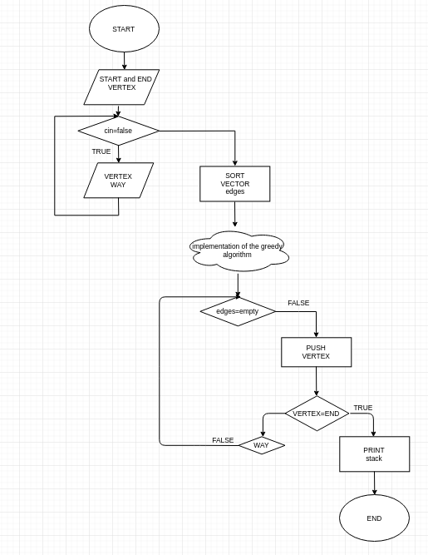

**Описание алгоритма А\***

Работа алгоритма основана на поиске по первому наилучшему совпадению, т.е. расширению наиболее перспективных узлов (в данном случае имеющих минимальную стоимость полного пути), выбираемых в соответствии с эвристической функцией (стоимость перехода (вес ребра) + значение функции эвристической оценки расстояния от рассматриваемой вершины до конечной (в данном алгоритме используется разница между кодами ASCII вершин)). Начиная с начальной вершины, из которой необходимо найти путь в конечную, происходит вставка всех смежных вершин в очередь с приоритетами. В качестве приоритета используется значение эвристической функции. Таким образом, за счёт сортировки приоритетов от меньшего к большому, на каждом этапе работы алгоритма будет выбрана вершина, имеющая наименьшую цену полного пути, то есть являющуюся наиболее перспективной, что и обеспечивает поиск оптимального решения.

**Тестирование.**

1. **Тест 1:**

Входные данные:

**a e  
a b 3.0  
b c 1.0  
c d 1.0  
a d 5.0**

**d e 1.0**

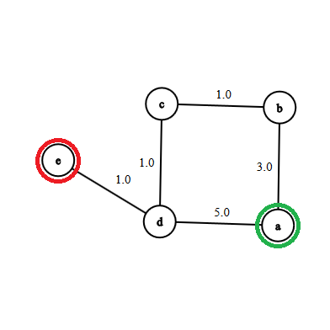

Рис. 1. Граф теста 1.

- Жадный алгоритм: **abcde**

- Алгоритм A*: **ade**

1. **Тест 2:**

Входные данные:

**a e**

**a e 15.0**

**a b 1.0**

**c e 12.0**

**b d 5.0**

**b d 7.0**

**d e 1.0**

**b c 8.0**

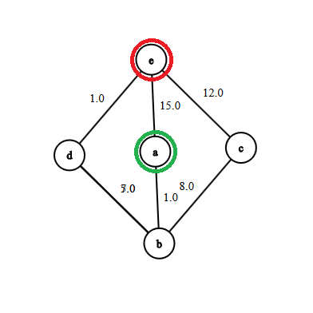

Рис. 2. Граф теста 2.

- Жадный алгоритм: **abde**

- Алгоритм A*: **ae**

1. **Тест 3:**

Входные данные:

**a f**

**a b 1.0**

**c b 5.0**

**d e 4.0**

**a e 7.0**

**a c 10.0**

**c d 11.0**

**e f 3.0**

**b f 16.0**

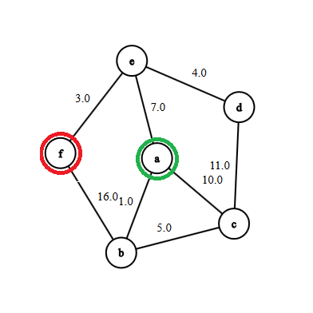

Рис. 3. Граф теста 3.

- Жадный алгоритм: **abf**

- Алгоритм A*: **aef**

**Вывод**

В процессе выполнения лабораторной работы был реализован жадный алгоритм для поиска пути в графе и алгоритм А* для поиска кратчайшего пути в графе.